# 教育部2022年第十六届CIMC“西门子杯”中国智能制造挑战赛

# 华北二赛区滨州职业学院分赛区竞赛通知

1. **竞赛日程**

|  |  |  |  |  |
| --- | --- | --- | --- | --- |
| **活动** | 赛项组 | **日期** | **时间** | **地点** |
| 抽签 | 离散行业自动化（逻辑算法） | 8月20日 | 08:50 | 官网后台 |
| 信息化网络化 | 8月20日 | 09:30 | 官网后台 |
| 开幕式 | 全体参赛师生 | 9月3日 | 08:30 | 滨州职业学院培训中心西附楼报告厅 |
| 比赛 | 离散行业自动化（逻辑算法） | 9月3日 | 09:30-20:30 | 滨州职业学院实训广场212 |
| 信息化网络化 | 9月3日-9月4日 | 3日 09:30-20:30  4日 08:00-14:30 | 滨州职业学院实训广场212 |
| 闭幕式 | 全体参赛师生 | 9月4日 | 15:30 | 滨州职业学院培训中心西附楼报告厅 |
| 合影 | 9月4日 | 16:00 | 滨州职业学院培训中心西附楼报告厅 |

1. **赛点信息**

|  |  |  |  |  |  |  |
| --- | --- | --- | --- | --- | --- | --- |
| 赛项 | 赛点学校 | 赛点地址 | 赛项负责人 | 电话 | 赛项群（QQ） | 邮箱 |
| 信息化网络化 | 滨州职业学院 | 滨州市滨城区黄河12路919号 | 延老师 | 18769649813 |  |  |
| 青岛大学 | 青岛市崂山区香港东路7号 | 徐老师 | 13156296773 |  |  |
| 青岛理工大学 | 青岛市黄岛区嘉陵江东路777号 | 张老师 | 18710111135 |  |  |
| 山东科技大学（泰安校区） | 山东省泰安市岱宗大街223号 | 李老师 | 13954852012 |  |  |
| 山东科技职业学院 | 潍坊市潍城区西环路6388号 | 王老师 | 13371099613 |  |  |
| 山东理工职业学院 | 山东省济宁市太白湖新区济宁大道37号 | 程老师 | 15853763576 |  |  |
| 山东水利职业学院 | 山东省日照市东港区学苑路677号 | 徐老师 | 15613551989 |  |  |
| 离散行业自动化（逻辑算法） | 滨州职业学院 | 山东省滨州市滨城区黄河12路919号 | 张老师 | 18954382072 |  |  |
| 山东理工职业学院 | 山东省济宁市太白湖新区济宁大道37号 | 赵老师 | 17686117718 |  |  |

1. **比赛流程**

1、比赛预约。 即日起一周内（具体时间分赛区补充），各个参赛队可联系赛点，按照各个赛点要求，填写预约信息表，提供队伍学校、编号等信息进行参赛预约，确定赛点接待要求（如防疫要求等），加入赛点赛项群。如果预约赛点无法允许参赛，则可以选择其它赛点或者分赛区承办单位进行预约。

具体预约方式，可采用参赛回执单（见附件1）或调查问卷进行。回执单内容分赛区可根据情况进行修改。

2、参赛报到8月19日，分赛区赛项负责人在系统中将所有队伍手动点击，完成各个队伍的报到（**不具备初赛资格的队伍，系统会弹窗提示**）。参赛队伍无需任何操作。

3、抽签8月20日。

抽签工作由分赛区承办单位组织，各个赛项通过线上直播的方式进行。

（1）使用分赛区赛项负责人账号登录官网后台，进入【抽签管理】。抽签系统界面共享。

（2）原则上所有队伍均需参加网上抽签，如不参加，默认接受抽签结果。

（3）说明本赛项《抽签规则》，见《2022年CIMC“西门子杯”中国智能制造挑战赛初赛抽签规则》。

（4）讲解抽签方法

* 根据全国竞赛组委会统一安排，通过大赛官网抽签系统进行抽签。
* 大赛官网抽签系统由全国竞赛秘书处开发，根据大赛抽签规则设定。
* 本抽签系统为组织的效率和公平性，实行【一键抽签】。

（5）赛项负责人点击【一键抽签】，执行抽签（自由探索设置分组数，其它赛项设备数设定为1）。

（6）抽签完毕，抽签结果已经显示在所有队伍的个人主页，所有队伍代表可登录个人主页查看。

（7）参赛代表核查抽签结果，如有异议请举手提出。

（8）原则上不允许更改抽签结果。

（9）抽签结束后，赛项负责人导出抽签结果，于官网分赛区页面发布通知公示，并发给各个赛点。

（10）参赛队伍在各赛点比赛顺序，按照抽签顺序由小到大进行（本校队伍按照抽签顺序由小到大先比，其余队伍后续按照抽签顺序由小到大进行）。

4、比赛顺序公布8月27日，本赛区内所有队伍在各个赛点的比赛顺序与时间地点安排，在大赛官网分赛区页面以及各个赛点赛项群发布。

5、比赛当天，赛点通过摄像头直播、录制整个赛场的比赛情况，并加入所在分赛区组织的各赛项腾讯会议中。

6、比赛当天，分赛区承办单位为每个赛项建立一个直播间（腾讯会议的方式），并要求本赛项本赛区各个赛点接入，并进行录制，监督所有赛点（包括分赛区承办单位）的比赛情况。

7、由大赛秘书处、指导教师组成的监督组负责对各分赛区承办单位创建的各赛项直播间进行巡查、监督。

8、比赛当天，参赛队按照所预约的赛点，携带相关资料，按照顺序到赛点参加比赛。

9、参赛队检录。

**注意：赛前检录旨在确认参赛队伍名单，检查学生本人参赛，严禁替赛（指导教师无需检录，不可以进入赛场），未经核对身份，严禁对参赛队人员进行检录操作。如因误操作导致纠纷或法律问题，需当事人承担相应后果。所有队员均需要检录，没有检录的队员将无法获得任何成绩与奖项。**

（1）参赛队成员出示以下资料：

* 学生证或身份证：原件或复印件出示，确认本人报到。
* 保险单：覆盖参赛期间的综合意外险，向工作人员出示（非赛点院校队伍需要，每人1份）。
* **《免责声明》**（每人1份）：官网下载，所有报到的参赛同学仔细阅读后打印签字，上交工作人员。
* **《法律声明》**（每队1份）：官网下载，所有赛项参赛队打印仔细阅读后，由队长签字，上交工作人员。
* 报名表（每队1份）：下载打印，指导老师或带队老师签字并加学校/学院盖章。

说明：

* 学生证或身份证：正式比赛赛前检录时，需出示给工作人员核查信息。
* 保险单：保单打印件、复印件或者购买截图均可，必须显示个人信息和有效期。为了每位学生的人身安全保障，所有参赛者请于赛前购买参赛期间的综合意外险，在报到时需出具保险单，否则不予检录。保险为能够覆盖参赛全程的综合意外险种即可，具体金额各参赛队视情况而定。
* 报名表：官网下载打印后，指导老师或带队老师签字，须有学校或学院的盖章。（报名表信息必须与官网注册信息一致。官网没有的或者报名表没有信息的个人将无法参赛）
* 《免责声明》《法律声明》官网下载打印签字。

（2）工作人员核对信息：本人参赛，个人证件信息与官网一致（包括：学校、年级、姓名、身份证号），并填写检录表。

10、参赛队比赛与评奖。

按照各个赛项的比赛流程，在裁判监督下，完成比赛。**具体要求与流程见各个赛项比赛规则。**

11、其它：

（1）上机练习至比赛期间往返交通与食宿等费用，由参赛队伍自理。

（2）各队伍可以自行通过官网“赛题资料”处下载各赛项《初赛竞赛规则》等资料，“通知动态”处下载初赛的抽签、评奖、仲裁、晋级规则，“全国赛区”处下载各个赛区的通知，提前了解比赛规则与流程。

（3）资料领取：各队伍可以自行通过官网“赛题资料”处下载各赛项《初赛竞赛规则》等资料，“通知动态”处下载分赛区初赛的抽签、评奖、仲裁、晋级规则。提前了解比赛规则与流程。

1. **分赛区联系方式**

|  |  |
| --- | --- |
| 学校地址 | 学校名称：  入校建议： 南 门  详细地址：滨州市滨城区黄河12路919号 |
| QQ群 | QQ群号：561930376  入群备注：学校简称-真实姓名  入群时间：请各位老师和同学在 8 月 15 日前入群。 |
| 联系人 | 姓名：王春鹏 电话： 13581159090 QQ号：362380217 |
| 姓名：高登升 电话：15154336768 QQ号：1226524909 |

1. **食宿预约安排**

住宿建议：滨州佰盛国际酒店 联系人：任栋 17554361567

地址：黄河十二路渤海十五路东（滨州市科技馆对面）滨州佰盛国际酒店。

用餐建议：滨州职业学院内部餐厅可提供就餐。

以上住宿、用餐等费用自理。

1. **校园引导图**

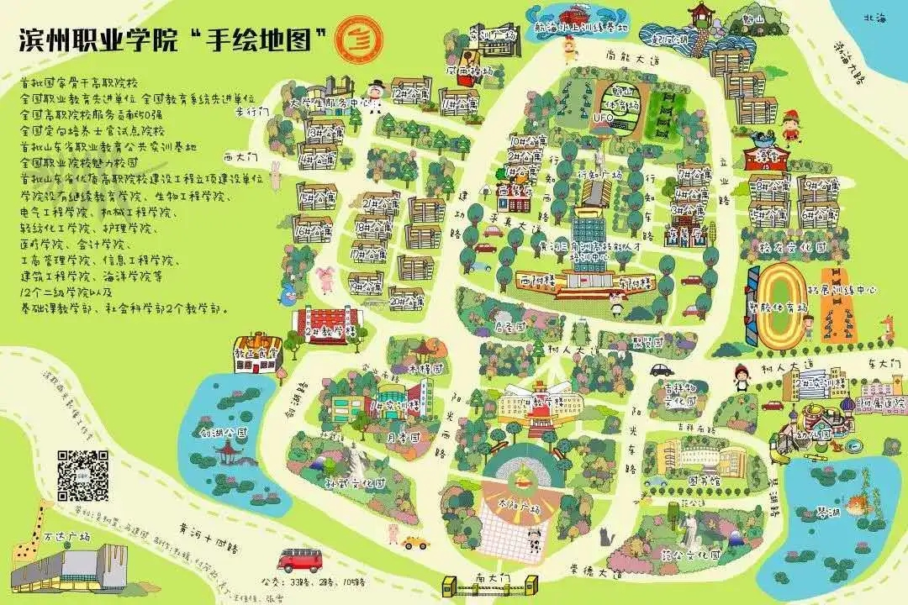

**附件1 ：2022年CIMC XX赛区参赛回执单**

|  |  |  |  |  |  |  |  |  |  |
| --- | --- | --- | --- | --- | --- | --- | --- | --- | --- |
| 参赛学校 |  | | | | | | | | |
| 队伍信息 | 队伍编号 | | |  | | | | | |
| 赛项与组别 | | |  | | | | | |
| 第一指导教师所在学院 | | | （务必完整填写学院的官方全称，且与官网一致） | | | | | |
| 队伍名单 | 姓名 | 性别 | | 学院名称 | 联系电话 | | 宿舍预订日期 | | 衣服尺码 |
| 第一  指导教师 |  |  | |  |  | |  | |  |
| 指导教师 |  |  | |  |  | |  | |  |
| 队长 |  |  | |  |  | |  | |  |
| 队员2 |  |  | |  |  | |  | |  |
| 队员3 |  |  | |  |  | |  | |  |
| 到达赛区日期时间 |  | | | | | | | | |
| 住宿安排 | 人员 | | 电话 | | | 住宿地点 | | 住宿日期 | |
| 发票抬头 | 请务必保证抬头名称准确 | | | | | | | | |
| 备注 | 8月16日17:00前，将以下文件以附件形式发送至分赛区组委会邮箱：1226524909@qq.com，邮件名:CIMC -学校名称-队伍编号-初赛回执。   * 附件1参赛回执单（文件命名：CIMC–队伍编号-初赛回执） * 附件2校徽png（文件命名为：学校名称-校徽） | | | | | | | | |

注意：

1、参赛队根据赛区划分与赛点名单，自行联系赛点参赛，将预约表发送到相应赛点邮箱。

2、本表格每支参赛队填写一份，若一所学校有多支参赛队则须填多份。

3、**请参赛队伍务必在8月16日之前发回该参赛回执。 8月16日之前未提交该回执的队伍视为弃赛。**

**附件2 ：住宿参考信息**

| **住所名称** | **房间类型** | **参考价格**  **(以实际为准)** | **电话** | **备注** |
| --- | --- | --- | --- | --- |
| 滨州佰盛国  际大酒店 | 标间 | 298元/间/天 | 17554361567 |  |

**附件3 乘车路线**

**A 滨州火车站**

乘出租车到滨州职业学院南门，步行到黄河三角洲高技能人才实训广场。

从滨州火车站乘坐112路公交车到职业学院西门站，步行到黄河三角洲高技能人才实训广场。

**B 滨州汽车总站**

乘出租车到滨州职业学院南门，步行到黄河三角洲高技能人才实训广场。

从滨州汽车总站乘坐105路公交车到职业学院站下车步行86米进南大门，步行到黄河三角洲高技能人才实训广场。